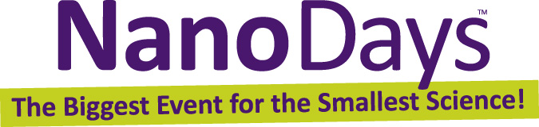

Explorando herramientas: el desafío de
los guantes

¡Intenta esto!  - Colócate un par de guantes de cocina.  - Intenta construir una casa con los ladrillos, como la que ves en la fotografía. (O construye un diseño propio usando los ladrillos,)  - Ahora intenta construirla sin los guantes. ¿Es más fácil o más difícil?  ¿Qué sucede? | 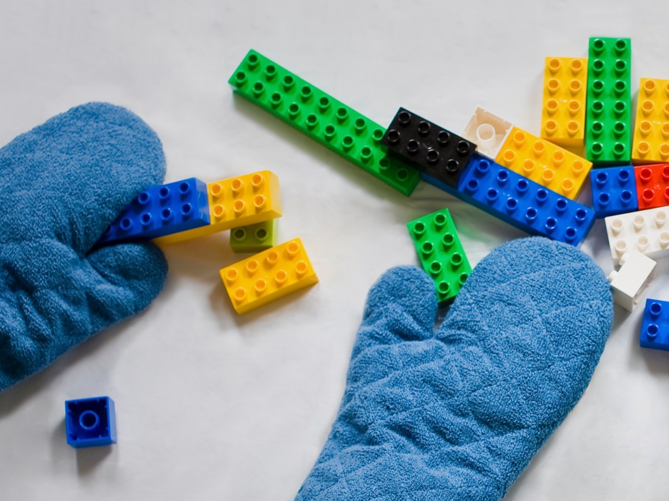
¡Es difícil construir cosas pequeñas si tus herramientas son muy grandes! Tus dedos son del tamaño perfecto para construir con ladrillos de juguete. Los guantes de cocina cubren tus dedos y hacen tus manos más grandes, así que no puedes trabajar tan fácil o precisamente cuando los usas. Como todo el mundo, los científicos e ingenieros necesitan las herramientas del tamaño adecuado para hacer su trabajo.
En el campo de la nanotecnología los investigadores estudian y hacen cosas pequeñísimas que se miden en nanómetros. Un nanómetro es la mil millonésima parte de un metro. Eso es muy, muy pequeño: el tamaño de los átomos y moléculas, las estructuras que construyen todo en nuestro mundo.
¡Mover los átomos con herramientas comunes es como tratar de construir algo con ladrillos de juguetes y con los guantes de cocina en tus manos! A medida que el nuevo campo de la nanotecnología se desarrolla, podríamos ser capaces de usar los átomos y las moléculas como bloques de construcción, colocándolos juntos fácilmente para crear pequeñísimas estructuras y máquinas.
¿Por qué es nanotecnología?  Los científicos usan herramientas y equipos especiales para trabajar en la nano-escala. La ciencia a escala nano se enfoca en las cosas que se miden en nanómetros, incluyendo átomos y moléculas, las estructuras básicas que construyen a nuestro mundo.  En el campo de la nanotecnología los científicos estudian y hacen cosas pequeñísimas que se miden en nanómetros. (Un nanómetro es la mil millonésima parte de un metro.) La nanotecnología les permite hacer cosas como chips de computadora más pequeños y rápidos, y medicinas nuevas para tratar enfermedades como el cáncer. | 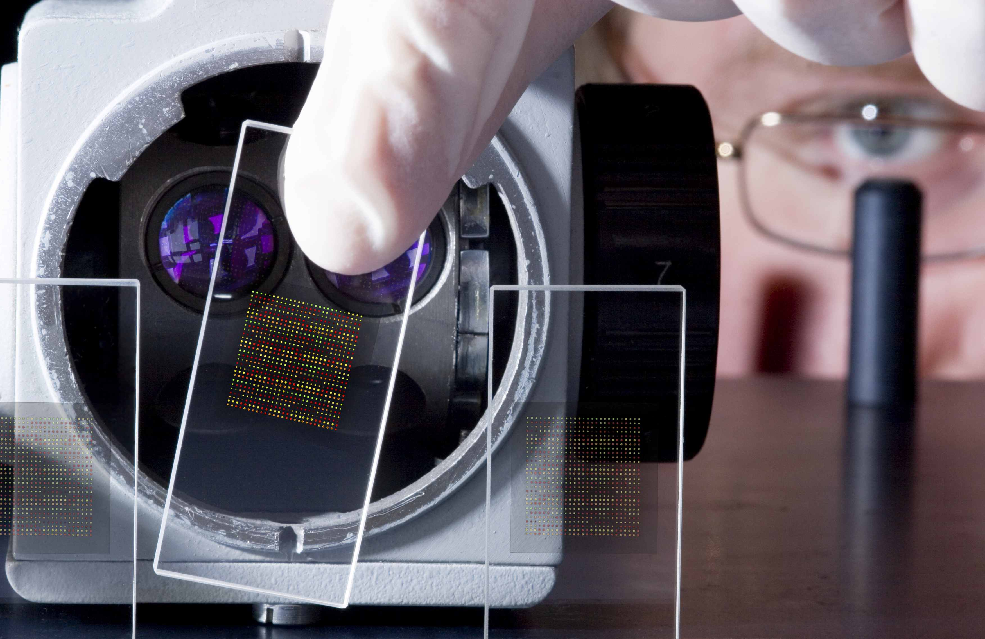  Chip de ADN utilizado para analizar  genes humanos

Learning objectives
1. Scientists and engineers need special tools and equipment to work on the nanoscale.
2. In the field of nanotechnology, researchers study and make tiny things that are measured in nanometers.

Materials
- Oven mitts (2)
- Brick building set (Lego® Duplo® or similar)
- “Build a House” sheet

Note to the presenter
When presenting to younger audiences, larger building bricks work well. If you like, you can introduce smaller bricks to make this activity more challenging for older audiences.

Related educational resources
The NISE Network online catalog (www.nisenet.org/catalog) contains additional resources to introduce visitors to nanotechnology and the tools researchers use to study and make things that are too small to see:
- Public programs include Attack of the Nanoscientist, Cutting it Down to Nano, Intro to Nano, Ready, Set, Self-Assemble, Sweet Self-Assembly, and Tiny Particles, Big Trouble!
- NanoDays activities include Exploring Size—Powers of Ten Game and Exploring Tools—Special Microscopes.
- Media include the video What Happens in a Nano Lab?
- Exhibits include Creating Nanomaterials and NanoLab.

Credits and rights
This activity was adapted from “Nanoscale Activity: Nanotechnology Mitten Challenge” developed by the National Science Foundation-supported Internships in Public Science Education (IPSE) Program at the Materials Research Science and Engineering Center (MRSEC) on Nanostructured Materials and Interfaces at the University of Wisconsin-Madison. The original activity is available at mrsec.wisc.edu/Edetc/IPSE/educators/mittenChall.html

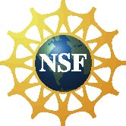 | This project was supported by the National Science Foundation under Award No. ESI-0940143. Any opinions, findings, and conclusions or recommendations expressed in this program are those of the author and do not necessarily reflect the views of the Foundation.

Copyright 2010, Sciencenter, Ithaca, NY. Published under a Creative Commons Attribution-Noncommercial-ShareAlike license: http://creativecommons.org/licenses/by-nc-sa/3.0/us/

